**xRSP, formulář pro hodnotitele**

Poznámky:

1. Hodnocení je realizováno stupnicí 1 až 5 s významem jako ve škole.
2. Ke každé položce je povinný i textový komentář.
3. Vytýkané problémy je třeba zdokumentovat, nejlépe formou kopie obrazovky společně s datem pořízení

**Úplnost podkladů**, předaných oponovaným týmem (pokud nejste schopni z předaných podkladů realizovat hodnocení, spojte se se zástupcem hodnoceného týmu a obratem s ním tuto situaci vyřešte).

Hodnocení: 2

Komentář: Podle dodaných podkladů jsme nejprve nemohli spustit projekt pro recenzi, po domluvě nám ale byl předám odkaz na server se spuštěným projektem.

**Rozsah předané funkčnosti** vzhledem k celkovému zadání

Hodnocení: 3

Komentář: Systém zatím obsahuje jen pár funkcí. Momentálně pouze přihlášení/odhlášení, vytvoření nového článku, úpravu článku a odeslání článku redaktorovi. Chybí tedy ještě mnoho funkcí, avšak backend projektu je na tom dobře, což usnadní budoucí vývoj.

**Uživatelská přívětivost** hodnocené aplikace

Hodnocení: 4

Komentář: Aplikace je poměrně nepřehledná, jde vidět, že UI je stále ve vývoji. Některé funkce jsou trochu zmatené. UI není moc responzivní, rozpadají se texty, prostor není využit efektivně, prvky splývají s pozadím.

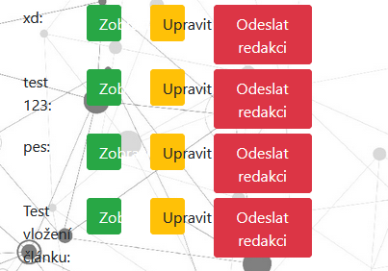

**Chyby**, zaznamenané při testování

Hodnocení: 2

Komentář: Narazil jsem převážně na chyby v uživatelském rozhraní. Při navštívení prosté adresy se vypíše chyba namísto přesměrování na stránku přihlášení. Dále jsem si povšiml, že hesla jsou uchovávána v plaintextu, do budoucna bude určitě potřeba je zabezpečit lépe. Další zvláštností systému je, že články k hodnocení se Redaktorovi zobrazují mezi jeho články.

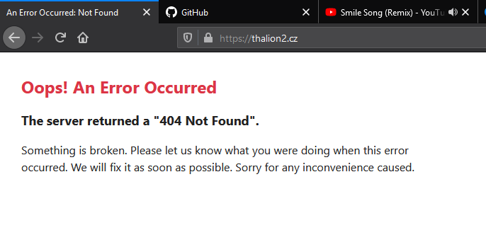

Aktuální **informační hodnota** portálu (údaje o časopisu, redakční radě, způsobu publikování, obsahu časopisu apod.)

Hodnocení: 5

Komentář: Systém neobsahuje žádné informace o časopisu či praktickém fungování systému.

Subjektivně vnímaná **kvalita** (co se povedlo a co ještě potřebuje vylepšit)

Hodnocení: 3

Komentář: Zatímco frontend projektu pokulhává, backend je na tom dobře. Jsou zde vytvořené PHP Objekty pro různé části systému a metody, které s nimi manipulují.

Užitečnost **uživatelské dokumentace**

Hodnocení: 2

Komentář: Obsahuje popis rolí v systému a funkce jim přístupné. Mohla by být podrobnější a obsahovat přesný postup, jak se k funkcím dostat a využít je.

Užitečnost **administrátorské dokumentace**

Hodnocení: -

Komentář: Jelikož administrátorský panel není dokončen neobsahuje zatím téměř nic, proto je hodnocení vynecháno.

**Další doporučení** hodnocenému týmu: Doporučuji přiřadit nějaké lidi na frontend, aby si s ním nějak pohráli.